**TRƯỜNG TH-THCS TRẦN VĂN ƠN PHIẾU HƯỚNG DẪN HỌC**

**LỚP: 9 MÔN: ĐỊA LÍ**

**HỌ TÊN:……………………………………….**

**BÀI 1: CỘNG ĐỒNG CÁC DÂN TỘC VIỆT NAM**

**1: Các dân tộc ở Việt Nam**

Học sinh trả lời các câu hỏi:

- Dựa vào những hiểu biết của cá nhân cho biết nước ta có bao nhiêu dân tộc?

- Các dân tộc Việt Nam có những đặc điểm nào khác nhau?

- Cho biết dân tộc nào có số dân đông nhất? Chiếm tỉ lệ bao nhiêu?

- Thử nêu đặc điểm của dân tộc Việt (Kinh)?

- Các dân tộc ít người có phong tục, tập quán canh tác ntn?

- Hãy kể tên 1số sản phẩm thủ công tiêu biểu của các dân tộc ít người mà em biết?

* **Nội dung chính:**

- Nước ta có 54 dân tộc.

- Dân tộc Việt (Kinh) có số dân đông nhất, chiếm 85,3 % dân số cả nước - có nhiều kinh nghiệm trong thâm canh lúa nước, có nhiều nghề thủ công đạt mức độ tinh xảo, là lực lượng đông đảo trong các ngành kinh tế và khoa học kĩ thuật.

- Các dân tộc ít người chiếm 14,7 % ds cả nước – có trình độ phát triển kinh tế khác nhau, mỗi dân tộc có kinh nghiệm riêng trong sản xuất và đời sống

**2: Phân bố các dân tộc**

Em đọc thông tin ở trang 5 và trả lời các câu hỏi phần chữ in nghiêng

- Dân tộc Việt: phân bố tập trung ở các đồng bằng , trung du và duyên hải.

- Các dân tộc ít người phân bố chủ yếu ở miền núi và cao nguyên.

?Dựa vào những hiểu biết của cá nhân cho biết sự phân bố các dân tộc hiện nay đã có gì thay đổi?

?Việc phân bố lại các dân tộc theo định hướng hiện nay đã có tác dụng gì?

**BÀI TẬP**

1.Em hãy hệ thống lại kiến thức bài học một cách khái quát qua sơ đồ tư duy dạng mindmap hoặc theo cách mình muốn thể hiện.

2. Qua tìm hiểu thực tế, hãy viết 1 đoạn thông tin khoảng 200 từ giới thiệu những nét văn hoá điển hình của dân tộc em.

**BÀI 2: DÂN SỐ VÀ GIA TĂNG DÂN SỐ**

**I. Số dân**

Kết hợp nội dung SGK cùng với số liệu sưu tầm, các em có nhận xét gì về số dân của nước ta?

* **Nội dung chính:**

- Dân số nước ta năm 2020 là 97,58 triệu người; tăng 1,098 triệu người so với năm 2019

- Việt Nam là nước đông dân xếp thứ 3 khu vực Đông Nam Á, thứ 8 châu Á và thứ 13 thế giới.

**II. Gia tăng dân số**

+ Phân tích biểu đồ H2.1, rút ra nhận xét về tình hình gia tăng dân số của nước ta từ năm 1954 đến năm 2017 ?

+ Vì sao hiện tượng “bùng nổ dân số” ở nước ta lại diễn ra từ cuối những năm 50 đến những năm cuối TK XX ?

- Phân tích biểu đồ H2.1, rút ra nhận xét tỉ lệ gia tăng tự nhiên dân số nước ta từ năm 1954 đến năm 2017 ?

- Giải thích nguyên nhân sự thay đổi đó?

* **Nội dung chính:**

- Gia tăng dân số nhanh.

- Từ cuối những năm 50 đến những những năm cuối thế kỉ XX, nước ta có hiện tượng "bùng nổ dân số".

- Nhờ thực hiện tốt chính sách dân số và kế hoạch hoá gia đình nên tỉ lệ gia tăng dân số tự nhiên có xu hướng giảm.

- Tỉ lệ gia tăng dân số tự nhiên còn khác nhau giữa các vùng:

- Tỉ lệ gia tăng ở nông thôn cao hơn thành thị.

**3: Cơ cấu dân số**

HS quan sát Bảng 2.2

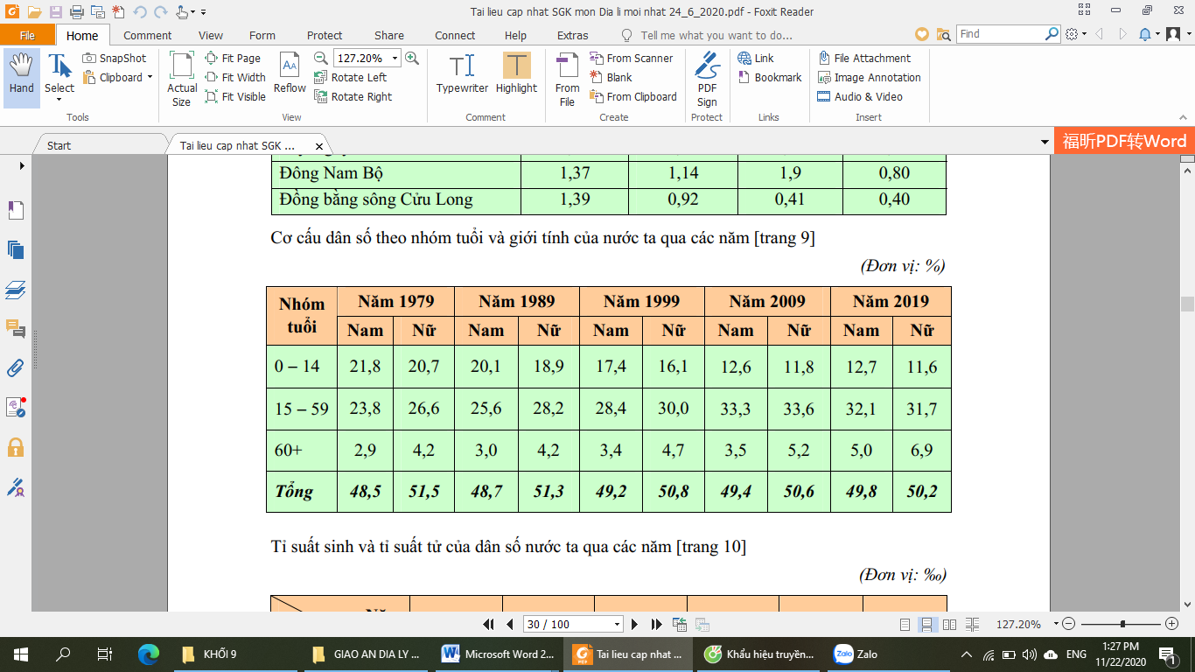

- Nhận xét tỉ lệ 2 nhóm dân số nam, nữ thời kì 1979 - 2019?

- Nhận xét cơ cấu dân số theo nhóm tuổi của nước ta thời kì 1979 – 2019?

- Nhận xét tỉ lệ hai nhóm dân số nam, nữ thời ḱì 1979 – 2019

- Tỉ lệ nam nữ có sự khác nhau giữa các vùng như thế nào ? Giải thích .

- Cơ cấu dân số theo độ tuổi:

+ Nước ta đang có sự thay đổi: Tỉ lệ trẻ em giảm xuống, tỉ lệ người trong độ tuổi lao động và trên độ tuổi lao động tăng lên. Theo chiều hướng già đi.

**Nội dung chính**

- Cơ cấu dân số theo giới tính.

+ Tỷ số giới tính thấp, đang có sự thay đổi.

+ Tỉ số giới tính khác nhau giữa các địa phương.

- Cơ cấu giới tính nam tiến tới cân bằng với nữ

**BÀI TẬP**

1. Em **hãy** chỉ ra 3 sức ép của dân số đông tới sự phát triển kinh tế xã hội ở địa phương em.

2.Em hãy hoàn thành câu hỏi 2; câu 3 trong sgk trang 10 vào vở.

**Duyệt BGH Giáo viên**

**Phan Thị Phương**